Vocabulary
- Wstaw brakujące litery w nazwach przedmiotów. Wykorzystaj wyrazy
z ramki. Dwa wyrazy pozostaną niewykorzystane.
History Maths Science Music Geography
P.E. R.E D.T.

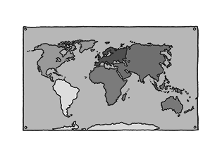  1 |  | 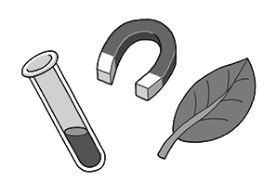  2
G e o g r a p h y | __ __ | S c __ __ n __ e
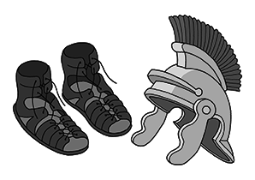  3  4 | 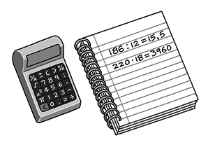 | 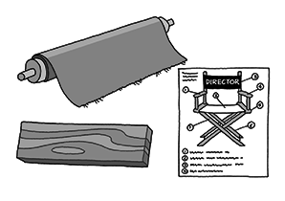  5
H __ __ t __ __ y | M __ __ __ s | __ __

5
Grammar
- Zakreśl właściwą formę czasownika have got.
She’ve got / ’s got a pet spider.
1 We’s got / ’ve got a new teacher.
2 I haven’t got / hasn’t got a camera.
3 My friends have got / has got bikes.
4 You’s got / ’ve got a small family.
5 My teacher hasn’t got / haven’t got a diary.
5
- Uzupełnij pytania i krótkie odpowiedzi. Wstaw have, haven’t,
has lub hasn’t.
_Has_Nina got a dog? Yes, she has.
1 Have your mum and dad got a blue car? No, they __________.
2 Has Tina got a diary? Yes, she __________.
3 __________ you got any pets? Yes, I have.
4 Have the children got pencils? Yes, they __________.
5 Has Dan’s mum got an MP3 player? No, she __________.

5

Reading
- Przeczytaj tekst. Zaznacz odpowiednio T (prawda) lub F (fałsz).
Hi, I’m Helena. I’m ten years old and I’m from Cardiff in Wales. I’m a student in St Anna’s Primary School. I’m good at Maths and Science. I’m bad at R.E. My favourite subject is Science. My favourite possession is my necklace.
I’ve got one brother. His name’s Adam. His favourite subject is P.E.. He’s good at football! He’s got lots of football cards. His favourite possession is his Ronaldinho poster.
My favourite animals are horses, but I haven’t got a horse. Adam and I have got a pet rabbit. Its name is Timmy.

T F

Helena is at school in England.
1 Helena’s good at Science and Maths.
2 Her favourite possession is a necklace.
3 Helena has got lots of football cards.
4 Adam’s favourite possession is a poster.
5 Helena and Adam have got a horse.
Its name is Timmy.
5

